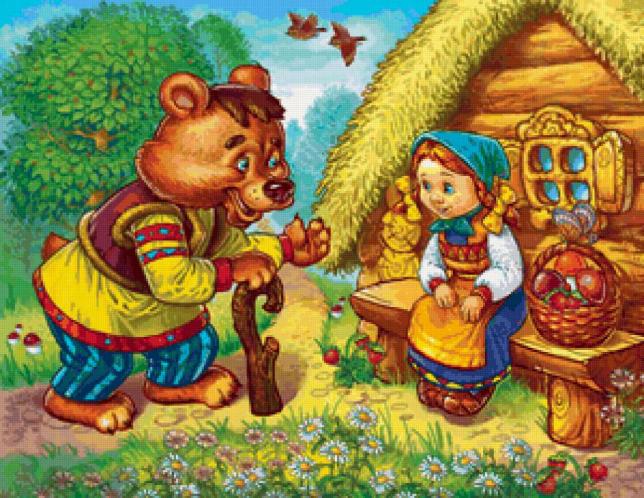
«В гостях у сказки»

Что такое сказка? Сказка - это волшебный мир, в который мы часто окунаемся. Мы испытываем чувство грусти, радости... Сказка - это чудо!
Сказки — это популярный жанр народного творчества, устные повествования с использованием фантастических элементов. Рассказчики и слушатели сказок были выходцами из народа. Сказки передавались из уст в уста на протяжении многих поколений. Сказки подразделяются на несколько видов: сказки о животных, волшебные и бытовые. В сказках о животных обычно изображают комические ситуации, где высмеиваются человеческие пороки. Волшебные сказки восходят к мифологии. В волшебных сказках отражаются верования и представления народа относительно воззрений на окружающий мир. Бытовые сказки позволяют критически осмыслить обыденную жизнь со всеми ее достоинствами и недостатками.
Сказка – это вымышленная история со счастливым концом и обязательной победой добра над злом. Чаще всего в сказках присутствует волшебство и разные невероятные в обычной жизни приключения. Недоступное становится доступным, нереальное реальным. Именно поэтому сказки любят и дети, и взрослые. У каждого народа есть свои сказки с их особенностями – национальными героями, бытом. Мой любимый сборник сказок – «Тысяча и одна ночь». Сказки сочиняли и сочиняют писатели всех стран. Например, сказки Пушкина – это уже сокровища мировой литературы.

Каждому возрасту – своя русская народная сказка
Народные истории утверждают в первую очередь жизненные принципы, такие как смелость, честность, доброта. Рассказы о волшебных приключениях самых различных по типажу персонажей всегда преувеличены, но именно эта их черта служит особенно яркому восприятию детьми. Сказку делает сказкой наличие не только невероятного сюжета, но и морали, чего русским народным сказкам не занимать.
Русские народные сказки часто разделяют на три условные группы:
- Сказки о животных;
- Волшебные сказки;
- Бытовые сказки.
Каждому возрасту ребенка подходит своя, особенная сказка. Кроме назидания малышам, она поможет высмеять лень или глупость, излишнее мечтательство или болтливость. Русские народные сказки читать стоит с двухлетнего возраста. В самый раз будут Колобок или Курочка ряба. Далее можно читать любые сказки о животных, ведь в них каждое животное символизирует свой порок или наоборот – положительную черту характера. Со временем все мы видим в волке - жестокость, в лисе – хитрость, медведе – глупость. Одновременно с этим запоминаются безобидные зайчики, трудолюбивые мурашки и мышки.
Известно, что дети любят слушать и читать русские народные сказки только лет до семи. Позднее этого возраста, их уже не привлекают слегка устаревшие герои. Хотя конечно есть и исключения. Проведенный совсем недавно опрос в школах показал, что как младшие, так и старшие школьники могут воспроизвести народные произведения и описать их главных героев с гораздо большей готовностью, нежели чем авторские сказки. Удивительно, но каждый ребенок вне зависимости от возраста, смог довольно подробно пересказать одну из сказок, предложенных на выбор, особенно им запоминаются волшебные сказки. При этом все они с уверенностью отвечали, что эти произведения – народные. Попросив же детей назвать авторов самых популярных сказок, таких как, Красная шапочка или Белоснежка, мы с удивлением отметили, что большинство также приписало их к народному творчеству.
Как говорят психологи, детям свойственно больше доверять именно русским народным сказкам. Причем, например, на втором году жизни ребенок лучше воспринимает бытовые сказки, ведь они совпадают с окружающей обстановкой. Допустим, вы мешаете тесто, зачитывая Колобка. В 2-3 года дети уже видят не только образы, но понимают и описание житейских событий. Читая Кашу из топора, будьте готовы к желанию ребенка её попробовать. Дошкольники чувствуют свое непосредственное присутствие при происходящих в сказке событиях. В таком случае в 4-5 лет русские народные сказки читать стоит осторожно, иногда пропуская страшные моменты, происходящие с главным героем. И только, начиная лет с шести, ребенок принимает позицию слушателя, четко разделяя сюжет сказки и реальную жизнь. Он уже понимает, что всё происходит понарошку. Потому, каждому возрасту – своя сказка, а какая именно - вам подскажет сам ребенок. Просто начинайте читать и сами увидите, нравится она ему или нет.
Сказка – это сегодня, пожалуй, один из немногих оставшихся способов объединить взрослого и ребенка, дать им возможность понять друг друга. Сказка дает им необходимую гамму переживаний, создает особенное, ни с чем несравнимое настроение, вызывает добрые и серьезные чувства.
Чтобы ребенок полностью прожил, прочувствовал сказку, нужно, чтобы она была отражена во всех видах деятельности ребенка, чтобы он жил в ней какое-то время.

Читаем и разбираем сказки с малышом 4-5 лет
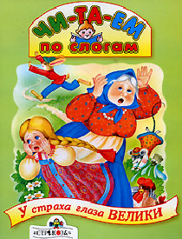
Часто ли вы задавали себе вопрос, для чего нужна нашим детям сказка? И почему на Руси сказки и былины рассказывали, так называемые, сказители? Да не просто рассказывали, а сопровождали повествование музыкой, песнями, перемежая пословицами да присказками? Помимо основной, сюжетной линии сказки перед маленькими слушателями раскрывался тайный смысл родного языка, образность, многозначность, яркость и, конечно, мудрость. В тоже время стихотворный слог, как мы уже говорили, воспринимается детьми гораздо легче, чем проза, а музыкальное сопровождение лишь усиливает этот эффект. Даже глухие дети способны чувствовать вибрацию воздуха во время звучания музыки.
Сказки бывают фольклорными (народными) и авторскими. Фольклорные сказки не имеют автора, и их история насчитывает сотни лет, их рассказывали странники, а позже отставные солдаты.
Авторские сказки обычно написаны в народнопоэтическом стиле и имеют автора, по времени они гораздо моложе фольклорных. Среди известных сказочников П.П. Ершов, А.С. Пушкин, К.И. Чуковский, П.П. Бажов, Е.Л. Шварц и др.
Хотелось бы отметить, что мы с вами, уважаемые родители, имеем возможность читать, рассказывать и слушать сказки благодаря К.И.Чуковскому, который отстоял право сказки на существование в 20-е годы прошлого столетия. Тогда против сказки велась целенаправленная борьба: её считали ненужным, а то и вредным чтивом, развивающим в детях пустую мечтательность. И "Мойдодыр" (1923), и "Муха-цокотуха" (1924), и "Бармалей" (1925), и "Айболит" (1929), а так же другие произведения писателя выдержали множество запретов.

Наиболее любимыми детьми являются сказки волшебные, где добро обязательно побеждает зло и в помощь положительному герою предлагаются разные волшебные вещи. Ведь чаще всего ребенок перекладывает тот или иной образ на себя, представляя себя на месте главного героя. Не мене любимыми для детей остаются и сказки о животных, в которых высмеивается страх и глупость, жадность и злость.
В возрасте 4-5 лет дети способны более глубоко осмысливать эмоционально-образное содержание литературного произведения и осознавать некоторые особенности художественной формы, выражающей содержание. Они могут различать жанры литературных произведений и некоторые их специфические особенности. Поэтому, читая с детьми сказки, необходимо обращать внимание ребенка не только на содержание, но и на выразительные средства, используемые автором.
После прочтения сказки желательно обсудить её с малышом, соблюдая определенную последовательность, что способствует пониманию, запоминанию и прочувствованию ее глубокого идейного содержания, поэтических образов и художественного достоинства. Более того, необходимо подвести малыша к пониманию смысла пословиц, их места и значения в речи; научить придумывать связное повествование по содержанию пословицы.
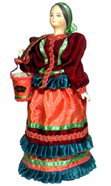
Итак, шаг первый. Выбираем сказку. Сказка должна соответствовать возрасту ребенка. Это важное условие, т.к. малышу должен быть понятен смысл прочитанного.
Сегодня мы выбираем русскую народную сказку "У страха глаза велики".
Шаг второй. Начинаем читать с названия, и если есть автор, обязательно озвучиваем фамилию, что создаёт в памяти ребенка некоторую "авторскую копилку". Разобрать название сказки можно, примерно, так:
- Сегодня мы прочитаем с тобой сказку "У страха глаза велики". Как ты думаешь, о ком или о чем будет эта сказка? А как ты понимаешь эту пословицу "У страха глаза велики"?
Шаг третий. Проводим словарную работу, т.е. заранее разбираем непонятные для малыша слова, которые нам встретятся в тексте.
- Послушай, нам в сказке встретится слово "водоносы", как ты думаешь, кто это такие? (Если ребенок затрудняется, то мы сами поясняем значение данного слова) Водоносы - это люди, которые носят воду. Нам сейчас не нужно воду носить, у нас в квартире водопровод, а раньше люди ходили за водой в колодец или на родник. Наберут ведро воды и несут домой. (Так же непонятными могут быть для ребенка слова: схоронилась, медведище, котище, их необходимо объяснить).
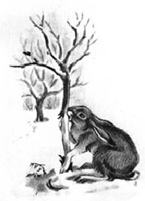
Шаг четвертый. Беседуем и размышляем о прочитанном.
- Кто главные герои сказки?
- Вспомни, как их называют в сказке. Как они ходили по воду?
- Кого испугались водоносы?
- Что показалось бабушке? А что - внучке? курочке? А что представил зайчик?
- Чему учит эта сказка? Главная мысль коротко выражена в пословице "У страха глаза велики". Можно еще сказать по-другому: "Трусливому зайке и пенек - волк".
Шаг пятый. Соотносим сказку с реальной жизнью. Предложите ребенку вспомнить, не было ли в его жизни подобного случая. А может быть, такая история произошла с вами? Поделитесь ею с малышом. Здесь же можно и пофантазировать, придумать новую историю, которая называется "Трусливому зайке и пенек - волк".
- Придумай об этом свою сказку.
Русские народные сказки особенно хороши тем, что они близки ребенку, связаны с повседневной жизнью. Поэтому, если и в жизни нам встречается подобная ситуация, не лишним будет напомнить ребенку, что об этом мы уже читали в сказке. Или комментируя какое-то событие, опишите его с помощью пословицы. Тем самым и ваша речь станет более колоритной, и в активной речи ребенка закрепится данное образное выражение.

